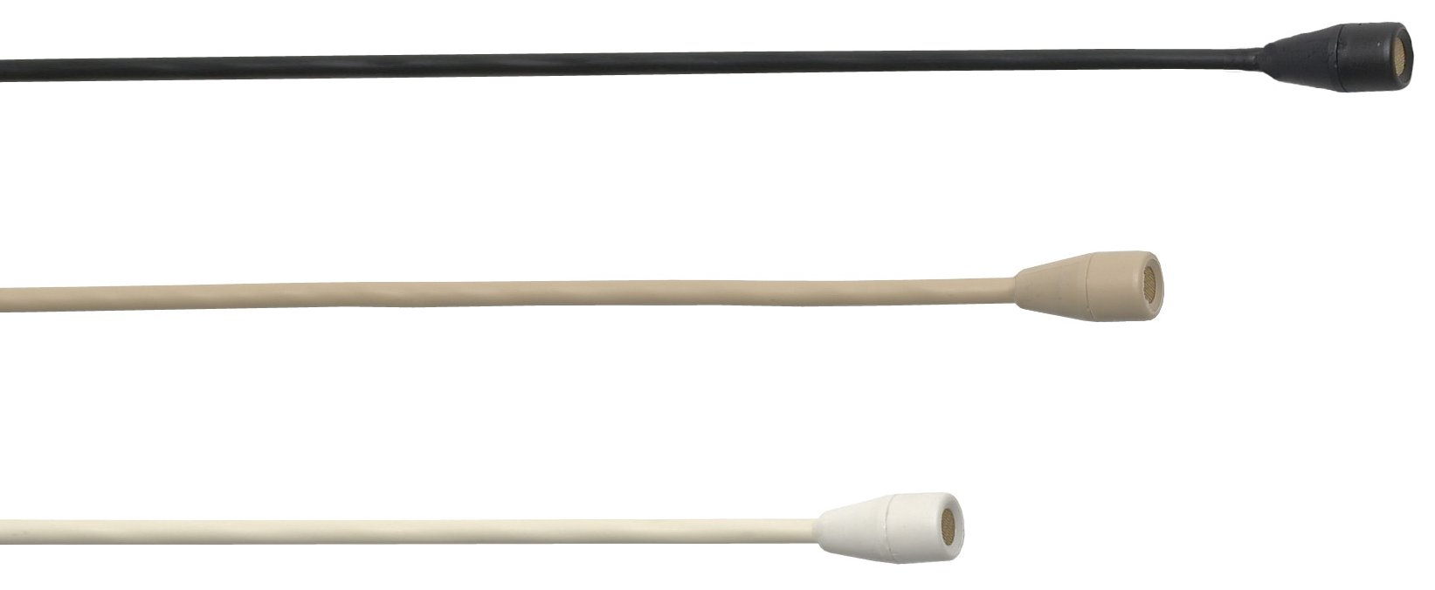
Technische Merkmale
- Ansteckmikrofon mit Kugelcharakteristik
- Elektretkondensatorkapsel
- Austauschbare Entzerrungskappe
- Schaumstoffwindschutz

Beschreibung
Bei der Serie Shure WL50 handelt es sich um Ansteckmikrofone mit Elektretkondensatorkapsel in Subminiaturausführung. Sie bieten kompromisslose Klangqualität und hohe Zuverlässigkeit bei minimaler Sichtbarkeit und eignen sich daher ideal für Beschallungsanwendungen bei Fernsehproduktionen und Bühnendarbietungen. Trotz der geringen Abmessungen bieten die Mikrofone eine volle, klare Sprachwiedergabe und hohe Verständlichkeit. Die Mikrofone werden mit je zwei verschiedenen Entzerrungskappen geliefert, die den Frequenzgang im Bereich von 5 bis 20 kHz beeinflussen. Jedem Mikrofon liegt ein Schaumstoffwindschutz zur Minimierung von Windgeräuschen sowie umfangreiches Befestigungsmaterial bei.

Modellvarianten
WL50B: schwarz, 1,5 m Kabel
WL50BX: schwarz, 3 m Kabel, ohne Stecker
WL50T: beige, 1,5 m Kabel
WL50TX: taint, 3 m Kabel, ohne Stecker
WL50W: weiß, 1,5 m Kabel
WL50WX: weiß, 3 m Kabel, ohne Stecker
MC50B: schwarz, mit Vorverstärker
Alle Versionen sind auch mit reduzierter Empfindlichkeit erhältlich (z.B. WL50BX-LO).

Ausschreibungstext
Subminiatur-Ansteckmikrofon mit Elektretkondensatorkapsel; Kugelcharakteristik. Übertragungsbereich 20 bis 20.000 Hz; Leerlaufempfindlichkeit 8,9 mV/Pa; inklusive Schaumstoffwindschutz, zwei Entzerrungskappen zur Höhenanpassung und umfangreichem Montagematerial.

Technische Daten
Frequenzgang
20 Hz – 20 kHz (siehe Abbildung)
Ausgangsimpedanz
MC50: 136 Ω
Leerlaufempfindlichkeit
WL50: -45 dB/Pa (5,6 mV)
WL50-LO: -55 dB(Pa (1,7 mV)
MC50: -41,0 dBV/Pa (8,9 mV)
Maximaler Schalldruck
(bei 1 kΩ Last, 1% Klirrfaktor) 138 dB SPL
Eigenrauschen
MC50 (äquivalenter Schalldruck): 30 dB(A)
Spannungsversorgung; Stromaufnahme
11 bis 52 V; 4,6 mA
Durchmesser
5,8 mm
Gewicht
188 g (305 g mit Vorverstärker)
Frequenzgang
